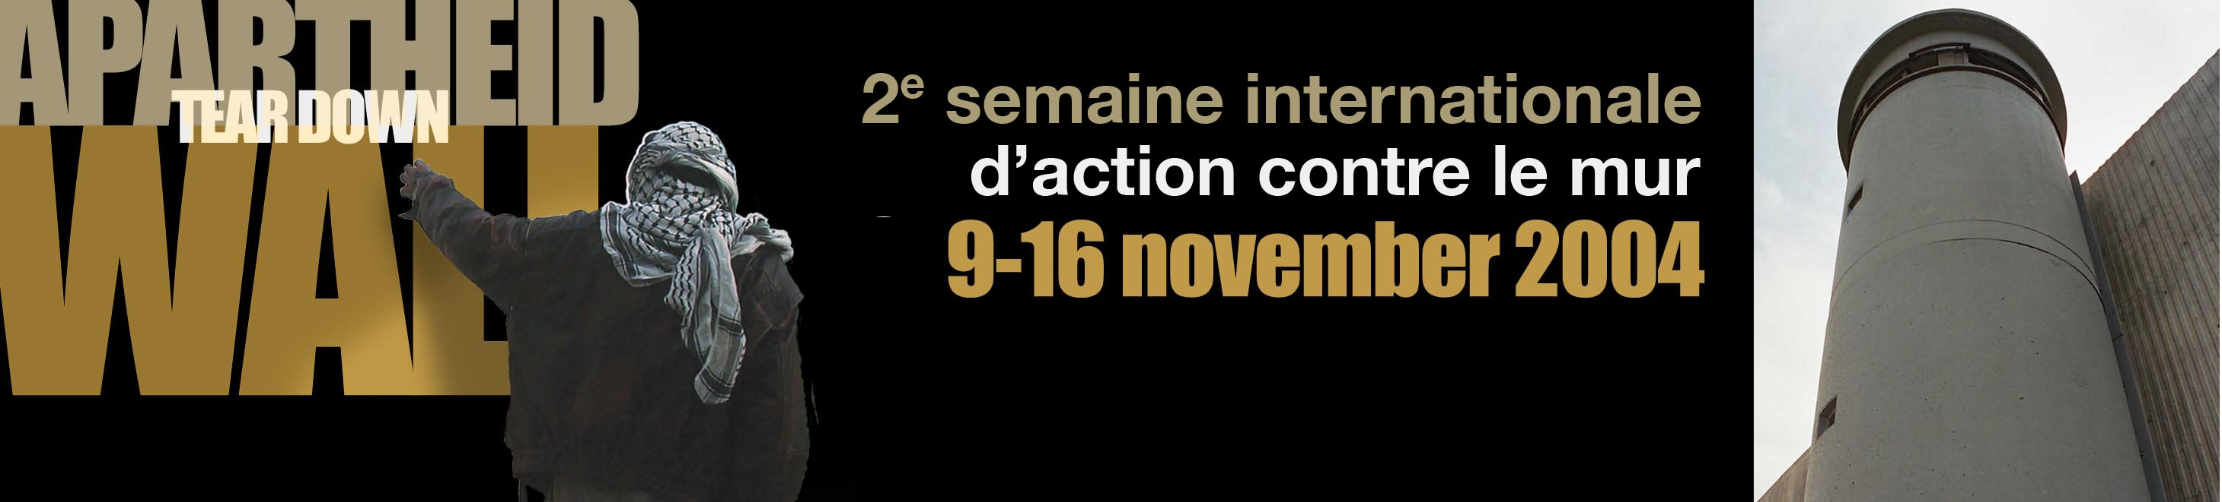
NON au Mur de l'Apartheid !

En juin 2002, le gouvernement israélien a commencé la construction du mur de l’apartheid en Cisjordanie occupée. Ce mur s’édifie de manière à parfaire l’occupation militaire israélienne qui étouffe la Palestine depuis 1967. Par son tracé, et venant renforcer les découpages territoriaux déjà établis par les chek-points, les postes militaires, les routes de contournement, il constitue un enfermement définitif de la population palestinienne, aussi bien à l’Ouest entre la Cisjordanie et l’Israël qu’à l’Est, le long du Jourdain, entre la Cisjordanie et la Jordanie. Prévu sur une longueur de 720 km, il aura comme conséquence l’annexion de facto de 50% des terres de la Cisjordanie.
Face à cela, nous considérons:
- qu’aucune « nécessité militaire » ne peut justifier les dénis au droit international et à la justice,
- qu’aucune « raison d’Etat » ne peut justifier le silence des gouvernements face à la « ghettoïsation » de la population palestinienne,
- qu’aucune « argumentation politique, religieuse ou idéologique » ne peut venir, aujourd’hui, justifier la politique de terreur appliquée à la population palestinienne par le gouvernement Sharon.
Après l’annexion des territoires sur lesquels s’est développé le « Grand Jérusalem », l’installation des colonies, (depuis 1967, 400'000 colons sont venus s’installer sur le territoire palestinien), le découpage du territoire par les routes dites de « contournement », les postes militaires et les chek-points, le « Mur de l’Apartheid » vient parfaire ce système carcéral : les paysans sont séparés de leur terres, les familles de leurs proches, les enfants de leurs écoles, les établissements de leurs clients, les patients de leurs hôpitaux ou de leur dispensaire.
Les portes installés sur certains tronçons du mur sont devenus de nouveaux espaces de répressions et d’humiliation pour la population palestinienne, forcée de subir les exactions des soldats d’occupation.
De telles mesures de répression contre tout un peuple ne peuvent se déployer sans que les appels pressants des Palestinien-ne-s ne soient entendus !
Depuis fin 2002, le Collectif Urgence Palestine a organisé plusieurs événements pour dénoncer ce nouvel acte d’agression de l’Etat israélien contre le peuple palestinien.
Avec la résolution ES-10/15 du 20 juillet 2004, l'Assemblée générale des Nations Unies a entériné l'avis de droit de la Cour Internationale de Justice qui a condamné l’édification du Mur parce qu'elle est contraire au droit international. La résolution exige que l’Etat israélien mette un terme à sa construction, démantèle les parties construites et répare les dommages causés. L’Etat israélien ignore cette décision comme les dizaines d'autres prises à son encontre.
Dépositaire des Conventions de Genève, la Suisse a la responsabilité supplémentaire de transformer l’avis de la Cour en mesures effectives.
La Suisse se doit donc d'utiliser tous les moyens politiques, diplomatiques et économiques nécessaires.
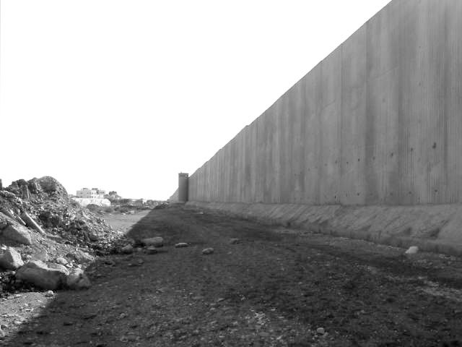
Le Collectif Urgence Palestine demande :
- Le démantèlement du mur de la honte, la réparation des dommages causés par la construction de ce mur dans le territoire palestinien occupé et l’indemnisation des personnes ayant subi des dommages
- Le retrait immédiat et définitif de l'armée israélienne de tous les Territoires Occupés ainsi qu'un réel démantèlement des colonies;
- La mise en place immédiate d'une force de protection internationale du peuple palestinien ;
- L'adoption par les Nations Unies de mesures contraignantes à l'égard de l'Etat d'Israël pour qu'il applique enfin les nombreuses résolutions de l'ONU le concernant ;
- La suspension de la collaboration militaire et la résiliation de l'accord de libre échange économique entre la Suisse et Israël pour obtenir d'Israël le respect des obligations qui lient un pays occupant envers la population occupée avec l’application du droit humanitaire international et en particulier de la quatrième Convention de Genève dans les Territoires Occupés.

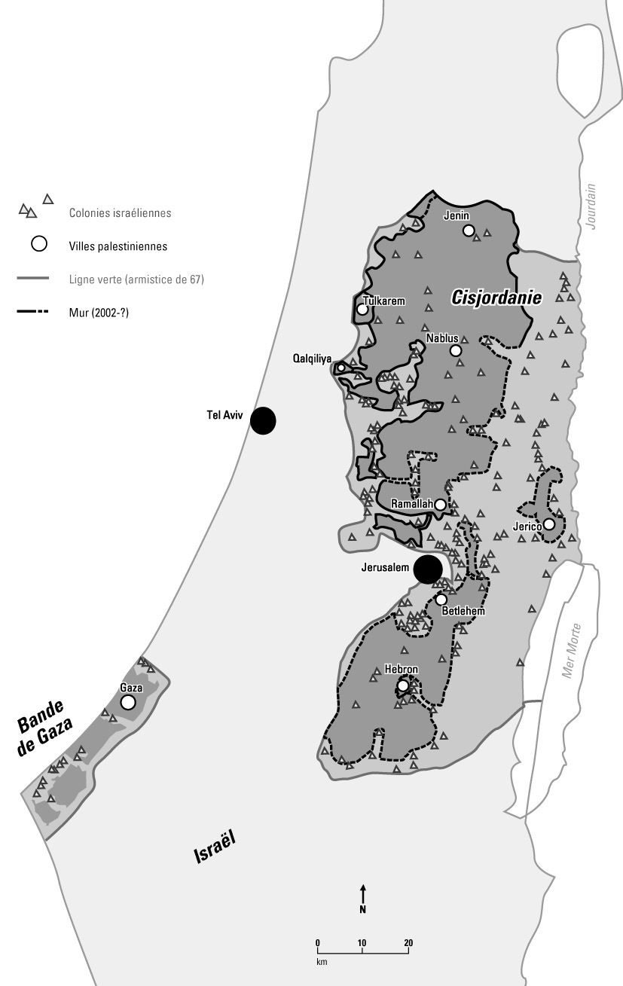
UN MUR POUR ENFERMER LES PALESTINIEN-NE-S
Un mur de 600 à 700 km une fois achevé et plus de 700 barrages, tel est le projet en voie de réalisation, avec plusieurs centaines de bulldozers. A ce jour, plus de 200 km sont terminés. Ce premier tronçon a coûté des centaines de millions de dollars, saisi des milliers d’hectares de terres palestiniennes, coupé 50 villages de leurs champs et de leurs puits, arraché plus de 100 000 oliviers et détruit des centaines de maisons. A Jayyus par exemple (près de Qalqiliya), le mur confisque les trois quarts des terres cultivées par les villageois.
Ce mur n’est pas construit sur la ligne verte (frontière de 1967), mais s’avance profondément à l’intérieur des terres palestiniennes. Il s’agit en fait de briser la Cisjordanie pour la transformer en une série d’enclaves contrôlées par Israël, et d’empêcher toute continuité territoriale d’un éventuel Etat palestinien. Ce que vise le mur, c’est de rendre la survie impossible aux Palestiniens et de pousser le plus grand nombre à quitter leur pays. Mais c’est aussi le mur de l’annexion : si le projet actuel était mené à son terme, Israël pourrait annexer environ 50 % de la Cisjordanie.
Le Mur est composé de plusieurs sections, certaines en béton, d'autres en fil de fer barbelé, d'autres encore combinant les deux. Le mur de béton a en moyenne 8 m de haut, avec des dizaines de miradors pourvus d'armes, et est flanqué d'une zone tampon de 30 à 100 m. de large destinée aux clôtures électrifiées, aux fossés, aux caméras, et à la circulation des patrouilles.

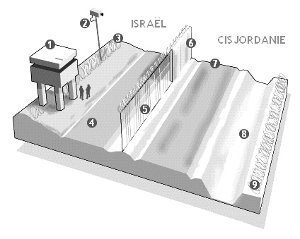  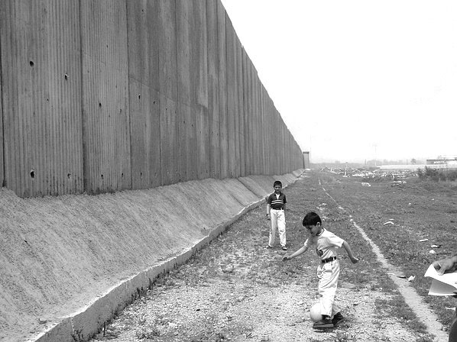  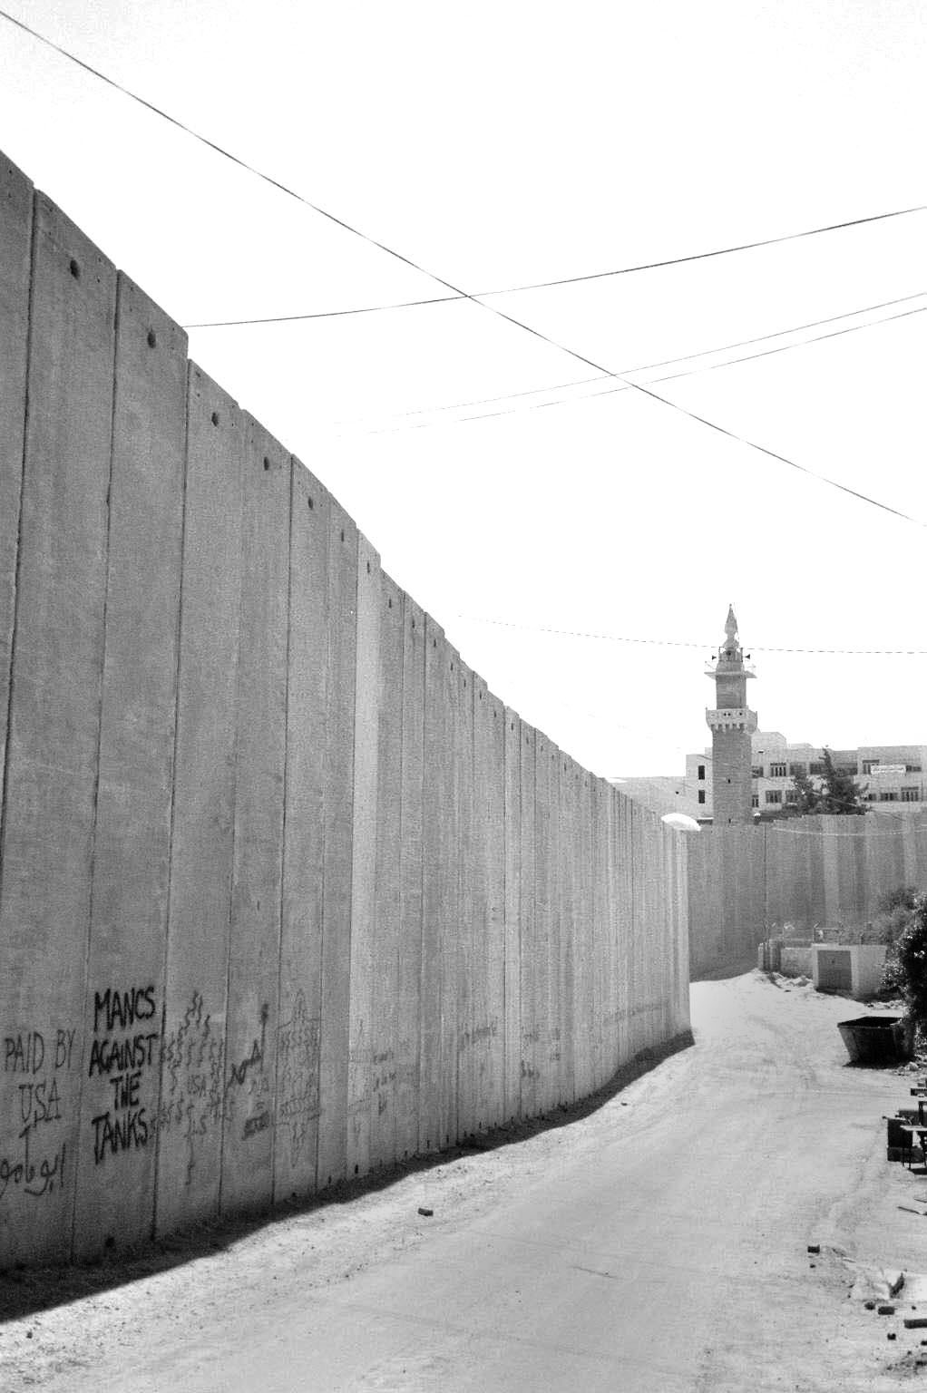 |  | Tour d'observation munie de radars et abritant des soldats disposant d'un équipement  de vision nocturne.   Caméra à imagerie infra-rouge; complétée par une surveillance vidéo constante à partir de ballons et de drones (avions sans pilote). Toutes les données sont relayées en temps réel vers un poste de commande.   Rouleaux de barbelés acérés («razor wire») d'une hauteur de 1 mètre 80.   Route asphaltée pour les mouvements de troupes. Entre la route et les barbelés, une piste de sable permet de conserver les traces de quiconque essaye de s'approcher.   Clôture métallique de 3 mètres de haut, munie de capteurs tactiles.   Le long des sections considérées par Israël comme « à haut risque », la clôture est remplacée par un mur de béton armé de 8 mètres de haut.   Route pour les véhicules de patrouille.   Fossé de deux mètres de profondeur pour empêcher le passage de véhicules palestiniens.   Rouleaux de barbelés acérés et capteurs au sol afin de détecter tout mouvement avant que la clôture ne soit atteinte.
